BarsCryptor.Cloud
Документація користувача

BarsCryptor.Cloud
Зміст
Історія змін 2
1. Загальна інформація 3
1.1 Вимоги до програмного забезпечення 3
2. Інсталяція BarsCryptor.Cloud 4
3. Доступ до хосту 8
4. Налаштування параметрів proxy 9
5. Налаштування CMP-сервера 10
6. Підключення/відключення BarsCryptor.Cloud 10
7. Вибір сертифікатів 12
8. Отримання ідентифікатора користувача 13
9. Відкрити вже запущений BarsCryptor.Cloud 14
10. Вихід з BarsCryptor.Cloud 14

Історія змін
Версія | Дата | Автор змін | Опис змін
1.0 | 29.04.2020 | Пастушенко О. | Створено.
1.1 | 29.07.2020 | КЦ АТ «Ощадбанк» | Відредаговано.
1.2 | 31.07.2020 | Задорожнюк М. | Відредаговано, доповнено.
1.3 | 03.08.2020 | Пастушенко О. | Відредаговано, доповнено.
1.4 | 29.06.2021 | Пастушенко О. | Додано розділ:  4. Налаштування параметрів proxy
1.5 | 22.12.2021 | Пастушенко О. | Доповнено розділ:  4. Налаштування параметрів proxy
1.6 | 15.09.2022 | Пастушенко О. | Відредаговано по всьому тексту документу (COBUBCC-14).
1.7 | 29.11.2022 | Пастушенко О. | Відредаговано та доповнено розділи з врахуванням зауважень:  1. Загальна інформація;  1.1. Вимоги до програмного забезпечення;  3. Доступ до хосту;  4. Налаштування параметрів proxy;  6. Вибір сертифікатів.  (COBUSUPCORP-1216)
1.8 | 08.12.2022 | Пастушенко О. | Доповнено розділ: 3. Доступ до хосту  з врахуванням зауважень (COBUSUPCORP-1216)
1.9 | 12.12.2022 | Пастушенко О. | Відредаговано та доповнено з врахуванням зауважень (COBUSUPCORP-1216)
1.10 | 21.12.2022 | Пастушенко О. | Відредаговано шлях встановлення ПЗ на локальному диску (COBUSUPCORP-1216)
1.11 | 09.01.2023 | Пастушенко О. | Відредаговано з врахуванням зауважень – вилучено п. Налаштування параметрів proxy (COBUSUPCORP-1216)
1.12 | 01.11.2023 | Пастушенко О. | Відредаговано з врахуванням зауважень  (COBUSUPCORP-1386)
1.13 | 07.03.2024 | Пастушенко О. | Відредаговано по всьому тексту документу  (COBUBCC-136).
1.14 | 28.06.2024 | Пастушенко О. | Відредаговано та доповнено з врахуванням зауважень (COBUMMFO-24787).
1.15 | 02.04.2025 | Пастушенко О. | Відредаговано та доповнено з врахуванням зауважень.
1.16 | 10.04.2025 | Пастушенко О. | Відредаговано з врахуванням зауважень.

- Загальна інформація
BarsCryptor.Cloud (Диспетчер ЕЦП), призначений для накладання електронно-цифрового підпису на документи та WEB-форми у WEB-додатках, в тому числі, з використанням захищених носіїв ключової інформації.
ПЗ BarsCrypor.Cloud з'єднується з сервером Ощадбанку за протоколами https \ wss за такими адресами:
- https://discsp.oschadbank.ua
- wss://discsp.oschadbank.ua/api/client/ws/exchange

Вимоги до програмного забезпечення
- Windows - Windows 10 та вище;
- Linux - будь-яка версія, що підтримує JAVA 8;
- MacOS - версія 11 та вище (версії, що підтримуються компанією Apple).
ПЗ успішно (коректно) працює на нижчевказаних браузерах:
- Edge версії 42 і вище;
- Firefox версії 79 і вище;
- Google Chrome версії 72 і вище;
- Opera версії 42 і вище.

- Інсталяція BarsCryptor.Cloud
2.1 Завантажити файл інсталяції BarsCryptor.Cloud на Ваш комп'ютер. Завантаження програми проводиться у відповідності до Вашої операційної системи.

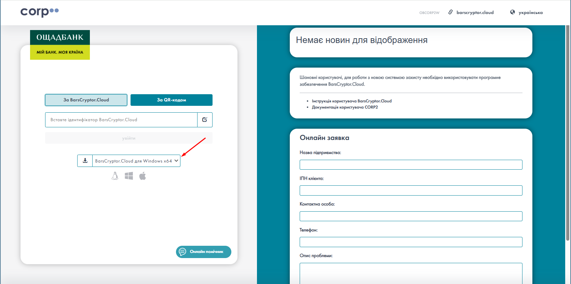
- Перехід до завантаження BarsCryptor.Cloud
2.2 Перед початком інсталяції необхідно приєднати носій з таємним ключем до робочої станції.
Увага!!! При підключенні носія секретних ключів може з'явитися запит операційної системи на пошук і встановлення драйверів пристрою.
Необхідно відмовитися від нього!
Драйвери пристрою будуть встановлені автоматично під час інсталяції програмного пакету BarsCryptor.Cloud
2.3 Відкрити завантажений файл barscryptor-cloud-client подвійним кліком миші.
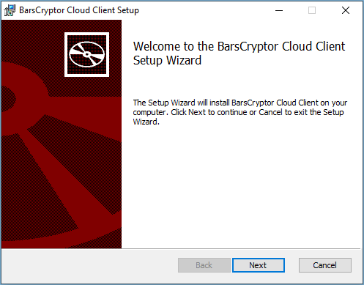
- Встановлення ПЗ BarsCryptor.Cloud
2.4 У вікні «Контроль облікових записів користувачів» натиснути кнопку «Так».
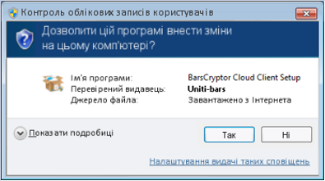
- Підтвердження встановлення
2.5 Далі буде відображено вікно для вибору шляху встановлення програмного забезпечення.
За замовчуванням буде запропоновано встановити програмне забезпечення на диск C (С:\Program Files\BarsCryptor Cloud Client).
Не змінюючи шлях для встановлення, натиснути кнопку «Next >».
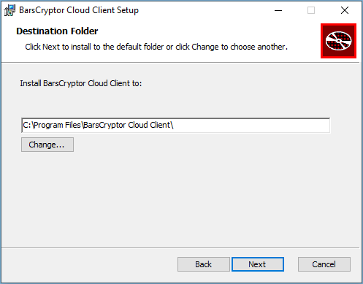
- Вибір шляху для встановлення ПЗ BarsCryptor.Cloud
Натиснути кнопку «Install».

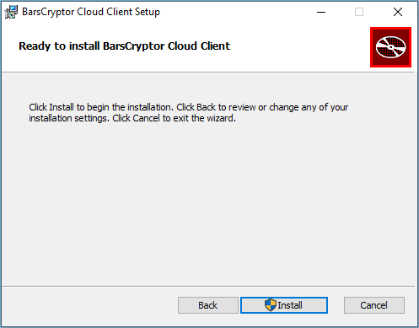
- Початок встановлення
Натиснути кнопку «Finish».
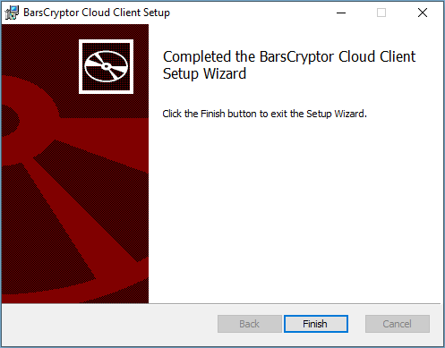
- Завершення встановлення
В результаті BarsCryptor.Cloud буде встановлено за вказаним шляхом.
На робочому столі буде створено ярлик програми 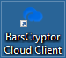 для запуску вручну перед початком роботи.
Ярлик вказує шлях до виконуваного файлу (.exe) в необхідному каталозі.
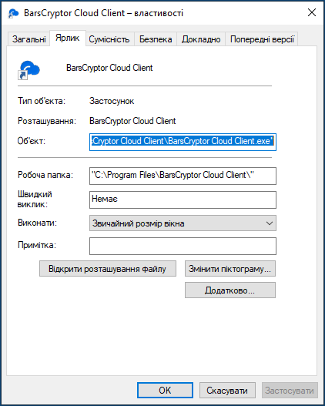
- Розміщення виконуваного файлу (.exe)

Після запуску BarsCryptor.Cloud - в системному треї (правий нижній кут екрану) з’явиться значок програми.
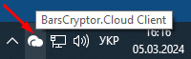
- Значок BarsCryptor.Cloud

Примітка. Зовнішній вигляд клієнтського ПЗ може дещо відрізнятися в рамках різних версій.

Доступ до хосту
Після встановлення BarsCryptor.Cloud може з’явитись наступне повідомлення про помилку: «Помилка при підключенні до диспетчера».
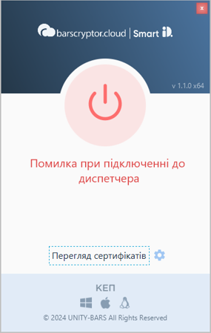
- Відображення помилки при підключенні
Однією з причин є недоступність порту 443.
Для коректної роботи системи необхідно перевірити налаштування мережі, а за необхідності відкрити доступ до наступних ресурсів:
УВАГА!!! BarsCryptor.Cloud використовує порт 443.
Тому потрібно відкрити доступ до:
discsp.oschadbank.ua 443 та ca.oschadbank.ua 443

УВАГА!!! BarsCryptor.Cloud також використовує порт 80.
Потрібно відкрити доступ до:
ca.oschadbank.ua 80 та zc.bank.gov.ua 80

Перелік адрес, до яких має бути відкритий доступ у користувачів, що працюють через proxy сервер:
- https://discsp.oschadbank.ua
- wss://discsp.oschadbank.ua/api/client/ws/exchange

Налаштування параметрів proxy
Для того, щоб почати працювати з proxy, перейдіть в налаштування додатку, натиснувши кнопку
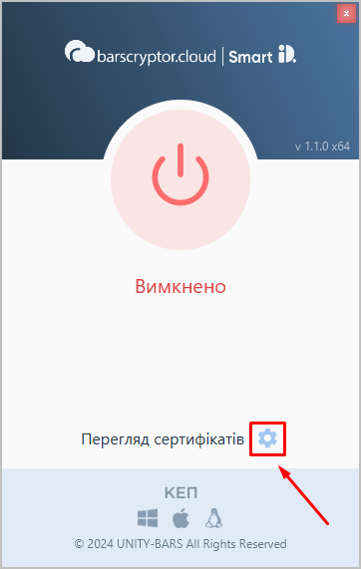
- Перехід до налаштування параметрів proxy
З’явиться вікно «Параметри». У вкладці «Параметри proxy» встановіть перемикач "Використовувати proxy-сервер" в положення "Увімкнено". Далі, вкажіть адресу proxy-сервера та порт.
Якщо сервер працює через https, переведіть перемикач "HTTPS" у положення "Увімкнено", якщо - не через https, перемикач залишіть у стані «Вимкнено».
Якщо Ваш proxy-сервер потребує авторизації - вкажіть логін та пароль користувача, інакше - залиште ці поля порожніми.
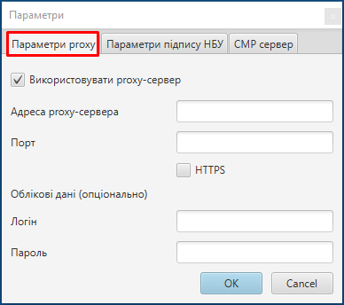
- Налаштування параметрів proxy
Вкладку «Параметри підпису НБУ» заповнювати не потрібно.
Налаштування параметрів proxy актуальні для версії BarsCryptor.Cloud 0.2.6.2 та вище.

Налаштування CMP-сервера
Для роботи з токенами IIT потрібно виконати налаштування CMP-сервера.
У вкладці «CMP сервер» встановіть перемикач "Використовувати cmp-сервер" в положення "Увімкнено". Далі, вкажіть адресу CMP сервера офіційного інформаційного ресурсу Надавача (адресу потрібно шукати на сайті Надавача). Натисніть кнопку «OK».
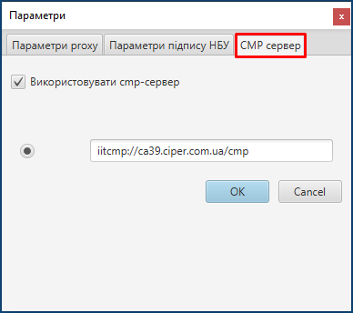
- Налаштування CMP-сервера

Підключення/відключення BarsCryptor.Cloud
Для підключення/відключення BarsCryptor.Cloud необхідно натиснути кнопку, зображену на Рис. 1.13 відповідно.
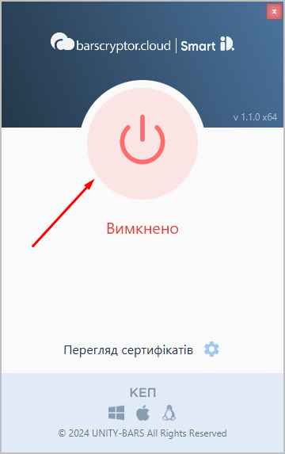
- Кнопка підключення/відключення BarsСryptor.Сloud
На Рис. 1.14 зображено BarsCryptor.Cloud у стані «Вимкнено».
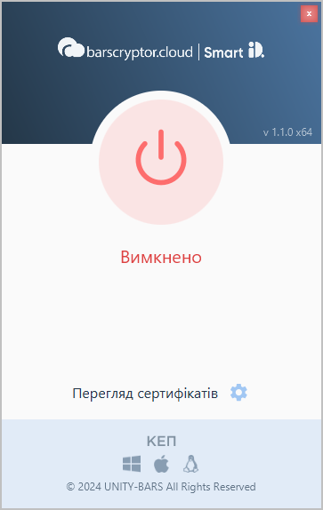
- BarsCryptor.Cloud – «Вимкнено»
На Рис. 1.15 зображено BarsCryptor.Cloud у стані «Підключено».
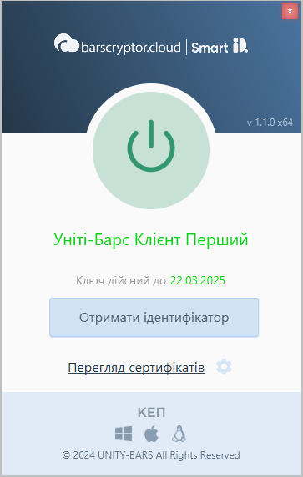
- BarsCryptor.Cloud – «Підключено»

Вибір сертифікатів
У випадку, якщо на носії декілька сертифікатів або до комп'ютера під'єднано одночасно декілька носіїв з сертифікатами, після увімкнення BarsCryptor.Cloud відкривається вікно «Перелік сертифікатів», в якому з представленого переліку сертифікатів необхідно обрати потрібний. Після чого натиснути кнопку «ОК» для підтвердження.
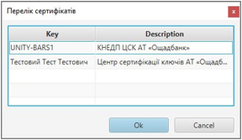
- Перегляд сертифікатів на носії
З’явиться вікно, де необхідно ввести пароль ключа та натиснути кнопку ОК.
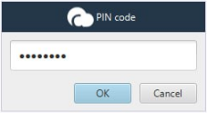
У випадку, якщо до комп'ютера під'єднано тільки один носій з одним сертифікатом, то після увімкнення BarsCryptor.Cloud, сертифікат автоматично буде обраний програмою.
- Відображення автоматичного вибору

Отримання ідентифікатора користувача
Для отримання унікального ідентифікатора користувача необхідно натиснути на кнопку «Ідентифікатор користувача».
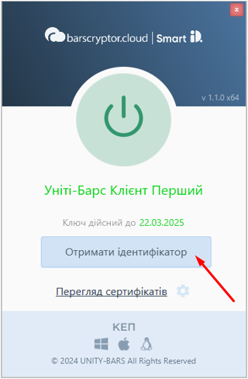
- Отримання ідентифікатора користувача
В результаті ІD користувача буде додано до буферу обміну комп’ютера. З’явиться відповідне повідомлення.
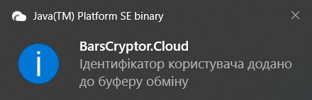
- Повідомлення

Відкрити вже запущений BarsCryptor.Cloud
Якщо BarsCryptor.Cloud вже запущений, то при повторному натисненні на ярлик програми з’явиться відповідне повідомлення.
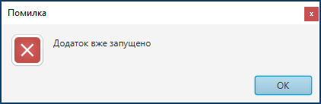
- Повідомлення, що додаток вже запущено
Тому потрібно натиснути правою кнопкою миші на значок програми BarsCryptor.Cloud в системному треї. В меню, що відкриється, натиснути на функцію «Показати».
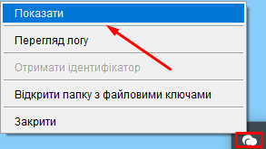
- Показати

Вихід з BarsCryptor.Cloud
Для виходу з BarsCryptor.Cloud потрібно натиснути правою кнопкою миші на значок програми. В меню, що відкриється, натиснути на функцію «Закрити».
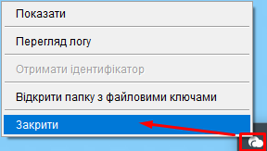
- Закрити
Значок програми не буде відображатися в системному треї.

